Alimentação saudável e sustentável

No Alentejo a alimentação tradicional é a alimentação mediterrânica que por natureza é saudável e sustentável. A receita que escolhi é típica do Baixo Alentejo nomeadamente da minha cidade, Serpa:

Sopa de Grão com acelgas.

O grão é uma cultura local, e foi adquirido no mercado de produtores locais e as acelgas podem ser plantadas nas hortas (as mansas) ou apanhadas nos campos ou nos quintais onde, nesta região nascem espontaneamente. No nosso caso as acelgas são silvestres, do canteiro lá de casa, o que as torna mais nutritivas e biológicas. Nascem no inverno e produzem folhas até ao inicio do verão.

A Receita para 4 -5 pessoas

- 1/5 l de grão seco (colocado a demolhar durante 12h)
- 250g de acelgas silvestres ou compradas no produtor local.
- Uma cebola grande da horta ou produtor local
- 6 dentes de alho da horta ou do produtor local
- 2 folhas de louro do loureiro do quintal
- 1dl de azeite de produção local
- 1g de sal – integral de Castro Marim
- 2 fatias finas de pão alentejano.

- BOM PROVEITO!

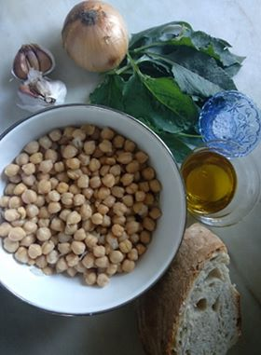 Alice Santos – ESS- IPBEJA

